***Филиал МАОУ Тоболовская СОШ***

***С(К)ОУ «Карасульская специальная(коррекционная) школа-интернат»***

***МО классных руководителей (воспитателей)***

***Тема:***

***«Новые подходы, формы, способы профилактики***

***правонарушений обучающихся»***

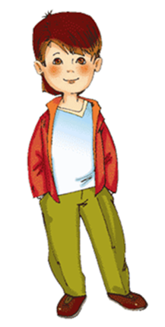

***Ноябрь***

***2017***

***Методическое объединение классных руководителей (воспитателей)№2***

***от 30.11.2017г***

***Оборудование:***

Мультимедийное оборудование: (ноутбук, экран, проектор, колонки, флэшка.) Презентация, орешек, солнышко, лучи (по количеству педагогов), магнитики.

Лист чистой бумаги, конверты с заданием (по группам), «билеты» -

игра: «Вопрос – ответ»

***Организационный момент.***

***Слайд 1***

Добрый день и добрый час

Очень рада видеть вас!

За руки друзья возьмёмся и друг (у) улыбнёмся!

Эмблемой нашей встречи будет этот орешек знаний.

Орешек знаний тверд

Но все же, мы не привыкли отступать.

Чтоб расколоть его сегодня

Мы будем истину искать.

На 1,2,3 рассчитайтесь

И в группы все объединяйтесь!

***Притча:***

Путник, идущий вдоль реки, услышал отчаянные детские крики.

Подбежав  к берегу, он увидел, в реке тонущих детей и бросился их спасать. Заметив проходящего мимо человека, он позвал его на помощь.

Вместе они стали помогать тем детям, кто еще держался на плаву.

Увидев третьего путника, они позвали и его на помощь…

Но он не обращая внимания на призывы, ускорил шаги.

«Разве тебе безразлична судьба детей?» - спросили спасатели.

Путник им ответил: «Я вижу, что вы и вдвоём справляетесь.

А я лучше добегу до поворота  узнаю, почему дети падают в реку, и постараюсь это предотвратить.

Как вы оцениваете действия третьего путника?

(ответы)

Сформулируйте тему МО

(ответы)

***Слайд 2***

**Тема тематического заседания:**

**«Новые подходы, формы, способы профилактики правонарушений обучающихся»**

Цель:

- Поиск новых форм, методов и путей снижения роста правонарушений среди несовершеннолетних и повышение эффективности их профилактики.

- Формирование у педагогов навыков конструктивного взаимодействия с подростками «группы риска»

Работа с детьми с ОВЗ несет в себе определённые сложности.

Для того чтобы процесс воспитания и обучения проходил на соответствующемуровне требуется внимание, терпение, ответственность, смекалка.

Каждый из вас сталкивался с ситуацией правонарушений ваших обучающихся (воспитанников). Вам приходилось и не раз, используя различные приёмы, способы, принимать соответствующие меры.

***Работа в группах:***

***Упражнение «Солнце способностей»***

***Цель:*** Осознание собственных способностей.

**На доске прикреплено солнце (без лучей)**

**На столах лучипо количеству педагогов**

***Задание:***

На луче напишите (каждый свою) форму, метод, способ которые вы используете в своей педагогической деятельности по профилактике правонарушений. Поделитесь тем, что вы считаете находкой, которая, по вашему мнению, даёт положительный результат.

Прикрепите свои лучи к солнышку.

* Большой «багаж» способностей мы с вами собрали.

Будем имеющий «багаж» пополнять,

Новые пути по профилактикеискать!

Семья и школа – это берег и море.

На берегу – ребенок делает свои первые шаги,

получает первые уроки жизни,

а потом перед ним открывается

необозримое море знаний,

и курс в этом море прокладывает школа.

Это не значит,что он должен совсем оторваться от берега.***(Л. А. Кассиль)***

Переступив порог школы, ребёнок попадает на огромную, новую для него планету – Планету людей. Ему предстоит освоить азбуку общения с ними, узнать, почему же они такие разные, по каким правилам живут, что ценят друг в друге. Постепенно он сам научится распознавать добро и зло, смотреть в других, как в зеркало, узнает больше о самом себе. Эти уроки ему преподаст школьная жизнь.  
Все дети приходят в этот мир чистыми, хорошими и послушными.Откуда берутся потом трудновоспитуемые, социально запущенные подростки?

***Игра «Чистый лист»***

(Ведущий берет чистый лист бумаги, отрывая при анализе кусочки):

**Представим себе, что это душа ребенка.**

Когда ребенка не замечают в семье – часть его души отрывается**(оторвем часть бумаги).**  
Когда ребенка не принимают сверстники – происходит что? **(отрываем часть бумаги)**  
Когда ребенка не понимают учителя – **(еще кусочек души прочь!)**Когда он перестает верить в себя - ……..**(отрываем часть бумаги)**  
Когда решает,что он никому не нужен, что происходит с его душой?**(отрываем часть бумаги)**  
А что в итоге? **(В листе бумаги должна появиться внушающая дыра)**Душа ребенка становится сплошной черной дырой…. испытывая чувство краха, безысходности, отчаяния.  
Эти и другие причины формируют факторы риска, которые подталкивают ребенка на отклоняющееся поведение.

Не секрет, что главная роль в профилактике правонарушений отводится образовательным учреждениям и педагогическому коллективу в частности.

* Педагог обладает не только теоретическим знаниями в области права, но и знает психологические особенности подросткового возраста. \
* Именно педагог может профессионально и квалифицированно подобрать необходимые средства и приемы для проведения предупредительной профилактической работы с несовершеннолетними.

***Слайд –3***(повестка МО)

***Сообщение***

* Анализ работы школы-интерната по профилактике правонарушений

Харитонова Ю.А.

***Сообщение***

* Опыт работы коррекционных школобласти, страны по данной теме

Буйновская Т.В.

***Самоанализ открытых мероприятий:***

* Воспитательный час с элементами тренинга

Тема: «Конфликты и способы их решения»

Воспитатель: Сергеева Т.А.

* Социально – ролевая игра: «Суд идёт»

Тема: «Профилактика правонарушений»

Воспитатель: Сухарева О.А.

* Стендовое занятие (форма – собрание)

Тема: «Режим дня – залог здоровья»

Воспитатель: Малахова О.Н.

Вы внимательно слушали сообщения коллег, принимали активное участие в обсуждении мероприятий. Сейчас предлагаю вернуться к нашему солнцу, которое нас сопровождает, профилактические пути нам искать помогает…

***Динамическая пауза***

Закройте глаза, расслабьтесь, и подумайте какими методами, приёмами вы пополнили свой «багаж» на заседании МО

***Задание:***

Пройдите и пополните «багаж» своих способностей тем предложенным методом, который вас заинтересовал, который вы планируете апробировать.

* Пусть это солнце поможет, и принесёт удачу каждому из вас в поиске верных решений в сложной на первый взгляд не разрешимой ситуации.

***Практическая деятельность:***

***Задание:*** Обыграть в мини сценке предложенные ситуации

***Группа №1***

* Учитель сообщает родителям окаком-либо проступке ребёнка. Ребёнок отрицает это.

Родители не замечали за ребёнком подобного поведения, поэтому не верят учителю. Ваши действия?

***Группа №2***

* Вы заметили, что ребёнок вырвал листы в дневнике.

Ребёнок отказывается говорить о причинах поступка.

Ваши действия?

***Группа №3***

* 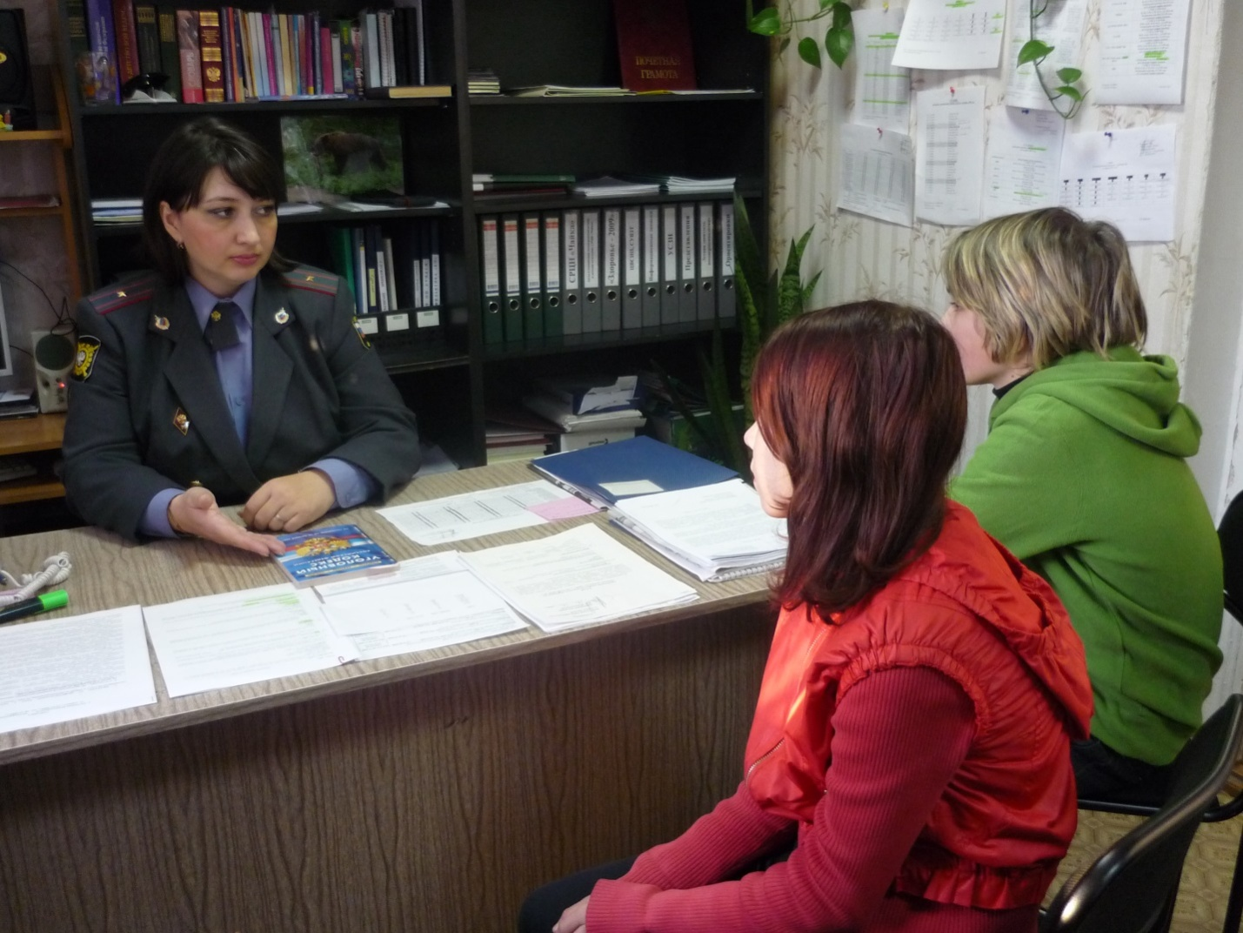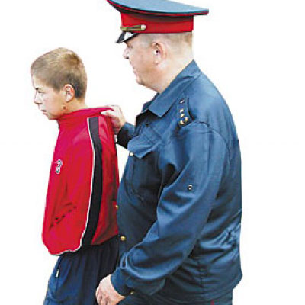К вам обратились жильцы дома, которые просят принять меры в отношении своих соседей.

Супруги Ивановы, имеющие троих детей (двое – несовершеннолетние, обучающиеся вашей школы), злоупотребляют алкоголем, являются [безработными](http://pandia.ru/text/category/bezrabotitca/). Кроме того, дети испытывают физическое и психическое насилие со стороны отца.

Деньги, которые зарабатывает старшая 18-летняя дочь, родители отбирают.

1. Определите основную проблему и сопутствующие социальные проблемы.

2. Какие учреждения должны быть задействованы в решении этой проблемы?

* Считаю, что своими знаниями мы раскололи твёрдый орешек, который является эмблемой нашего заседания.

***Притча (заключение).***

В одной далекой стране жил мудрец, на многие вопросы он знал ответы, и сотни людей приходили к нему за советом и помощью. В той же стране жил молодой человек, который, совсем недавно был еще ребенком, и только начинал свой жизненный путь. Но он - то думал, что все уже знает, многое умеет, и чужих советов слушать ему не надо. Решил он провести мудреца – поймал бабочку, зажал, её между ладонями и спросил мудреца: “Что у меня в руках – живое или неживое?” Если мудрец ответил бы "живое", он сильнее сдавил бы руки, бабочка бы умерла, и мудрец оказался бы не прав, а если мудрец ответил бы "неживое", молодой человек разжал бы руки, бабочка выпорхнула, а мудрец снова был бы не прав. Но когда молодой человек подошел к мудрецу и задал свой вопрос, старый человек внимательно посмотрел на него, и сказал: « Всё в твоих руках»

**Желаю, чтобы каждый педагог в проблемной ситуации был на месте мудреца**

***Результаты ВШК*** – Васичева Е.С., старший методист

***Отчёт работы творческих групп***

***Слайд – 4***

**РЕШЕНИЕ**

1.Полученную информацию принять к сведению.

2. Социальному педагогу Харитоновой Ю.А. более качественно и ответственно проводить «Совет по профилактике».

3. Педагогу-организатору Самойленко Э.Х. улучшить качество проведения ученического Совета по вопросу «Дисциплина и порядок».

4. Классным руководителям более качественно и интересно проводить классные часы по теме «Профилактики правонарушений».

4. Воспитателям два раза в неделю проводить семейные собрания по вопросам «Дисциплина и порядок» с привлечением иных специалистов.

5.Классным руководителям, наставникам в индивидуальный план профилактической работы включить раздел «Система поручений».

6. Старшему методисту Васичевой Е.С. внести в план-сетку воспитательных часов раздел «Профилактика правонарушений» с включением тренингов совместно с педагогом-психологом, занятий профилактической направленности с привлечением инспектора ОДН, участкового уполномоченного, инспектора по охране детства.

7.Социальному педагогу Харитоновой Ю.А. посещать классные часы, воспитательные занятия по данной тематике.

8. Одобрить опыт работы педагогов Сухаревой О.А., Малаховой О.Н., Сергеевой Т.А. по профилактике правонарушений среди детей и подростков.

9. Социальному педагогу Харитоновой Ю.А. один раз в два года проводить социально-правовую игру «Суд идёт».

10. Материалы размесить на сайте школы в рубрике «Методическая копилка».

***Рефлексия: Игра: «Вопрос – ответ»***